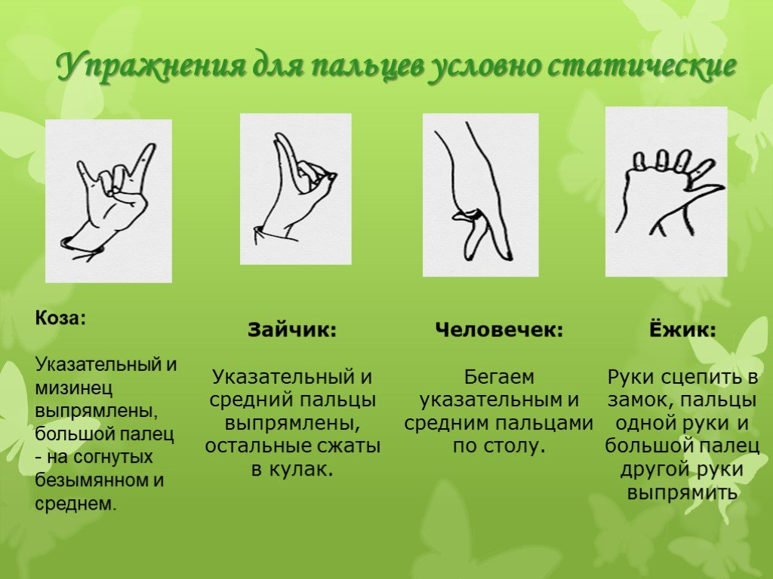
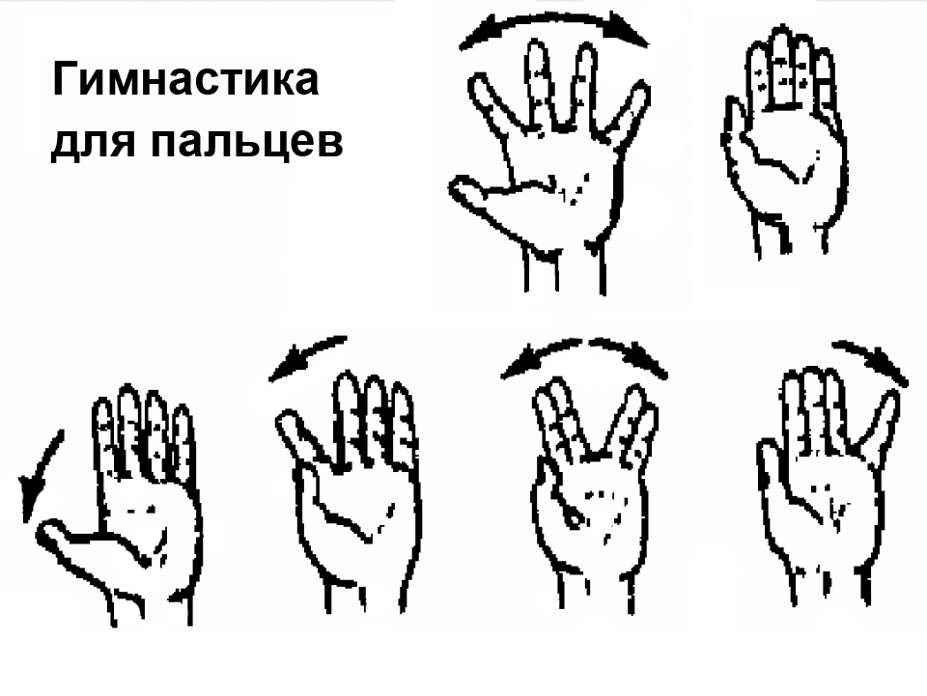
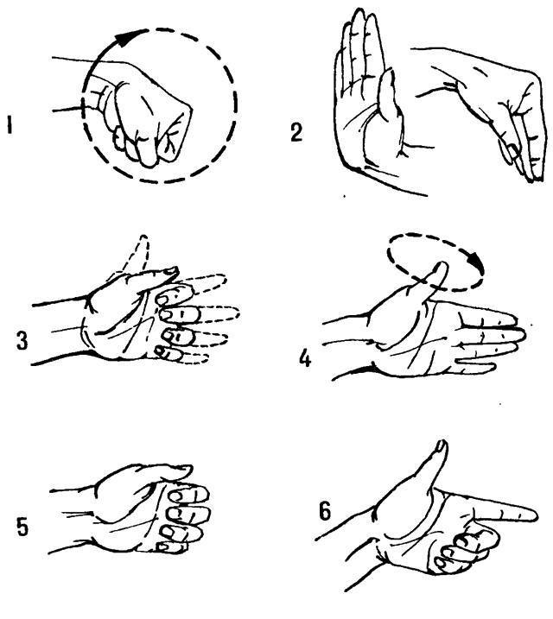
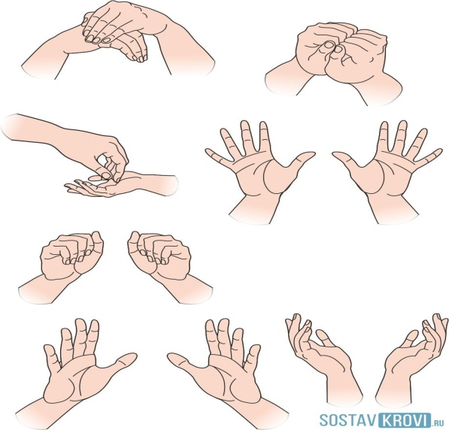
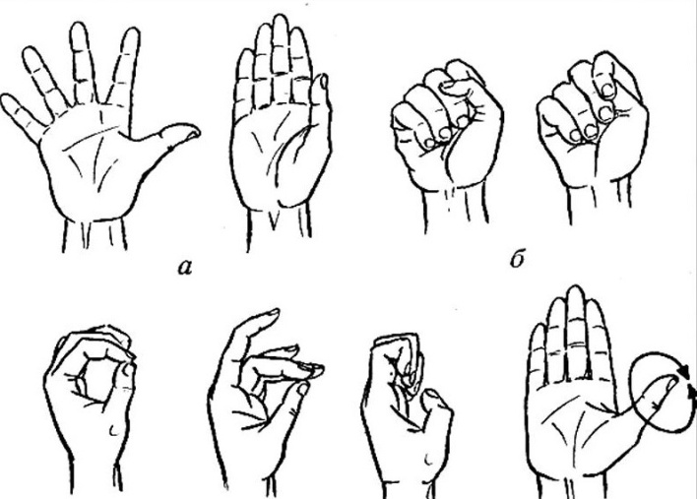
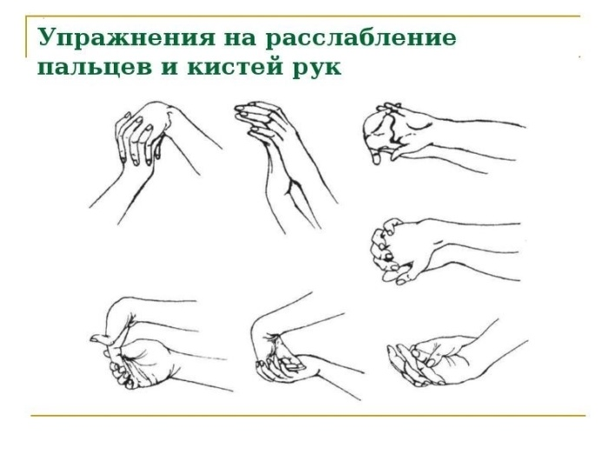
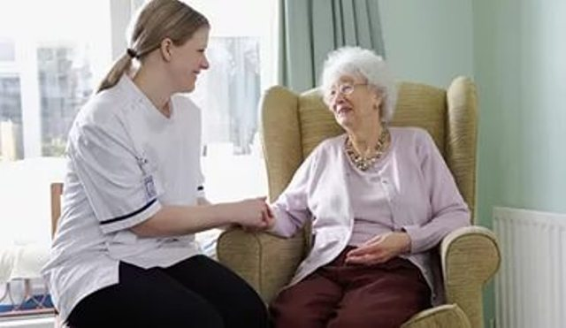
Упражнения на развитие, сохранение или восстановление мелкой моторики-важная часть реабилитации для пожилых людей, восстановления после перенесенных заболеваний, а также профилактики снижения памяти, деменции и других возрастных проблем. Важно выполнять их регулярно, чтобы сохранить точность движения. Пальчиковая гимнастика для пожилых людей- возможность сохранить и улучшить подвижность кистей, пальцев рук.

1.Упражнение

2.Упражнение
3.Упражнение

4. Упражнение

5.Упражнение

6.Упражнение

Чтобы мелкая моторика хорошо развивалась у пожилых, можно использовать и другие упражнения. Например, можно растопырить пальцы, положить ладонь на стол и с помощью карандаша в другой руке массировать межпальцевую зону. Полезно будет обводить каждый палец карандашом. Если развернуть кисть горизонтально, то можно использовать карандаш как змейку, вращая ее через растопыренные пальцы. Чтобы гимнастика не казалась скучной импровизируйте.
Ловкость рук тесно связана с ясностью ума «отвечающие» за них зоны мозга расположены рядом. Это значит, что тренировка мелкой моторики поможет сохранить память, мышление, способность к концентрации

ГАУСО «КЦСОН» в г.Бузулуке и Бузулукском районе стал одним из победителей Всероссийского конкурса социально-значимых проектов для старшего поколения «Серебряный возраст»,организованный Благотворительным фондом «Хорошие истории» при участии АО «Райффайзенбанк». Конкурсный проект «Не только стакан воды…», направленный на повышение качества жизни, автономности пожилого человека, сохранение независимости и самостоятельности, поддержку родственников, осуществляющих уход, получил грантовую поддержку на сумму 100тысяч рублей.
В рамках проекта реализуется я программа «Забота рядом», психологический блок «Быть с другим, оставаясь в контакте с собой» по следующим методам работы: «Пассивная музыкотерапия», «Телесно-ориентированный психотренинг», «Когнитивный тренинг», «Работа с метафорой», «Экотерапия: медитация на природе».
Цель проекта: улучшение качества жизни пожилых людей, в том числе маломобильных, через создание условий для социальной адаптации (реабилитации), обучение родственников, осуществляющим уход за маломобильными гражданами, навыкам общего ухода, психологической поддержки.

Социальный проект
«Не только стакан воды…» для старшего поколения «Серебряный возраст» благотворительного фонда
«Хорошие истории»

Упражнения для маломобильных пожилых граждан телесно-ориентированный тренинг

Упражнения на мелкую моторику

ГАУСО «КЦСОН» в г.Бузулуке и Бузулукском районе
2021г.

